SCT E-Commerce Kullanıcı El Kitapçığı

Bu el kitapçığı, e-ticaret sitemizde sorunsuz bir alışveriş deneyimi yaşamanız için size rehberlik edecektir.

# Hesap Oluşturma ve Giriş

1. Giriş yapmak veya Kayıt olmak kiçin “giriş yap butonuna basınız”

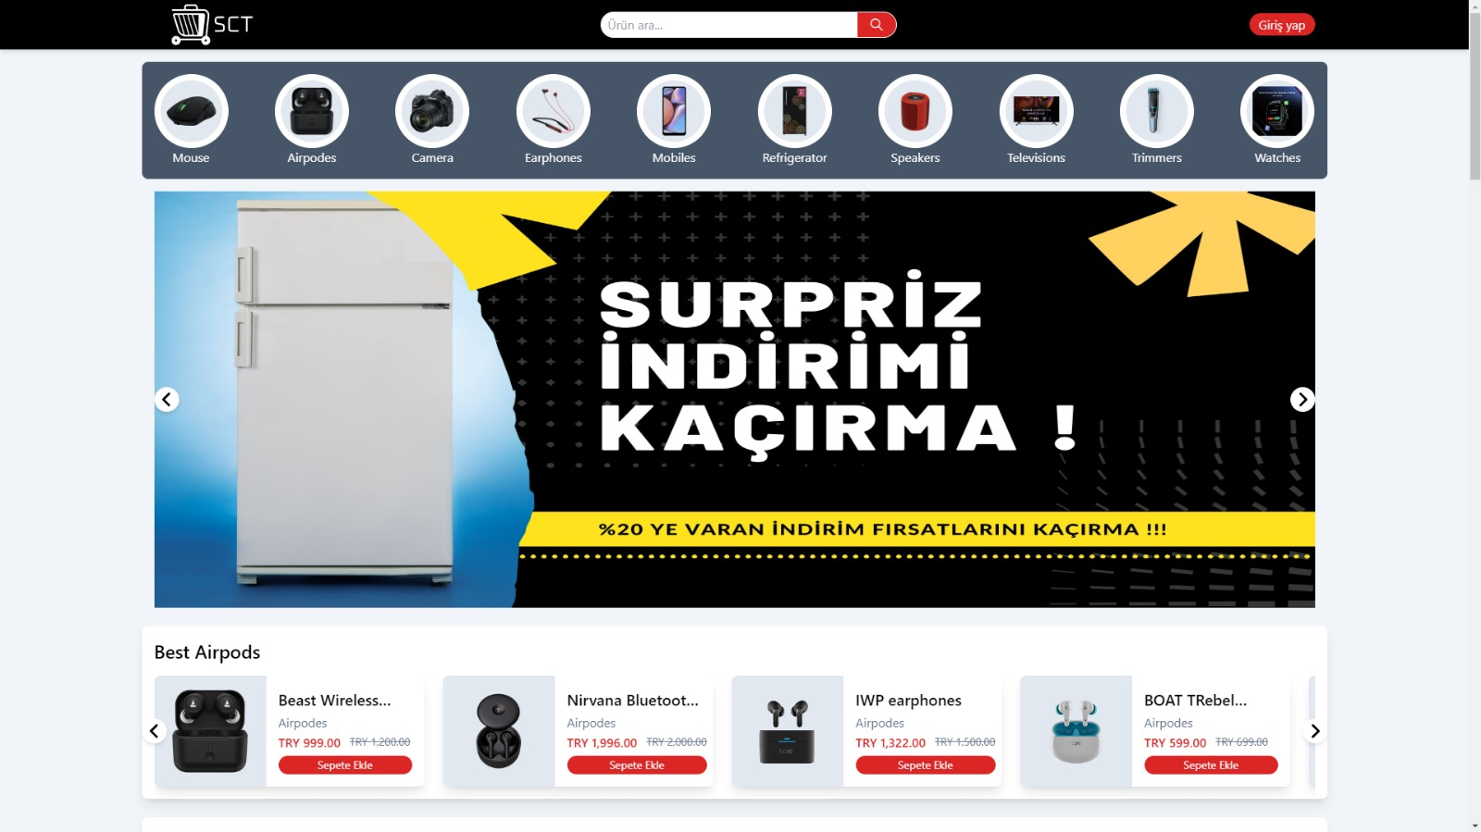

1. Hesabınız var ise gerkli bilgileri Giriş yap butonuna tıklayınız. Hesabınız yoksa Kayıt ol butonuna tıklayınız

metin, ekran görüntüsü, yazılım, bilgisayar simgesi içeren bir resim

Açıklama otomatik olarak oluşturuldu

1. Kayıt ol yazısına bastıktan sonra açılan ekranda gerekli bilgileri doldurup Kayıt ol butonuna basınız. Ardından bilgilerimizle giriş yapıp ana sayfaya gidiyoruz.

metin, ekran görüntüsü, yazılım, bilgisayar simgesi içeren bir resim

Açıklama otomatik olarak oluşturuldu

# Anasayfa

1. Anasayfayı aşağı kaydırarak ürünleri inceleyebilrisiniz.

.metin, ekran görüntüsü, marka, logo içeren bir resim

Açıklama otomatik olarak oluşturuldu

1. Ürün arama baloncuğunu kullanarak istediğiniz ürünü arayabilirsiniz.

metin, ekran görüntüsü, web sitesi, web sayfası içeren bir resim

Açıklama otomatik olarak oluşturuldu

1. Ürün grupları fotograflarına tıklayarak ürünleri filtreleyebilir ve sıralayabilirisinz.

metin, ekran görüntüsü, marka, logo içeren bir resim

Açıklama otomatik olarak oluşturuldu

Filtreleme Ekranı

metin, yazılım, web sitesi, web sayfası içeren bir resim

Açıklama otomatik olarak oluşturuldu

1. Sepete ekle kutucuğuna veya ürüne tıklayarak ürünü inceleyebilir, sepete ekleyebilir ve satın alabilirsiniz.

metin, yazılım, web sitesi, web sayfası içeren bir resim

Açıklama otomatik olarak oluşturuldu

Ürün inceleme

metin, ekran görüntüsü, web sitesi, çevrimiçi reklamcılık içeren bir resim

Açıklama otomatik olarak oluşturuldu

Sepet ve Satın alma

metin, ekran görüntüsü, yazılım, web sayfası içeren bir resim

Açıklama otomatik olarak oluşturuldu

Admin Panel

1. Admin olarak tanımlanmı hesabınızla giriş yaptıktan sonra profil simgenize gizlenen ADMIN PANEL butonua tıklayınız.

metin, ekran görüntüsü, marka, logo içeren bir resim

Açıklama otomatik olarak oluşturuldu

ADMIN PANEL

metin, yazılım, bilgisayar simgesi, multimedya yazılımı içeren bir resim

Açıklama otomatik olarak oluşturuldu

1. Ürün ekle butonuna tıklayarak ürün ekleme sayfasını açabilir, gerekli bilgileri girdikten sonra ürünü ekle butonuna tıklayarak ürünü sayfanıza ekleyebilirsiniz

metin, yazılım, ekran görüntüsü, bilgisayar simgesi içeren bir resim

Açıklama otomatik olarak oluşturuldu

1. Tüm kullanıcılar butonuna tıklayarak müşterilerinizi görüntüleyebilir, düzenle butonuna tıklayarak çalışanlarınıza admin rolu verebilirisinz.

metin, ekran görüntüsü, sayı, numara, yazılım içeren bir resim

Açıklama otomatik olarak oluşturuldu

# Iletişim

1. Alt tarafta bulunan butonlara tıklayarak irtibata geçebilirisniz.

metin, yazılım, web sitesi, multimedya yazılımı içeren bir resim

Açıklama otomatik olarak oluşturuldu

# Bu kılavuz, e-ticaret sitemizi kullanırken ihtiyaç duyabileceğiniz temel bilgileri içermektedir. Daha fazla yardıma ihtiyaç duyarsanız, lütfen müşteri hizmetleri ile iletişime geçmekten çekinmeyin. İyi alışverişler!